**Tabla de Contenidos**

1 Introducción 2

1.1 Antecedentes 2

1.2 Descripción del problema u oportunidad 2

1.3 Justificación 2

1.4 Delimitación 2

2 Marco Teórico 3

2.1 Programación orientada a Objetos 3

2.2 Android 3

2.3 Rational Unified Process (RUP) 3

2.3.1 Modelado de Negocios 3

2.3.2 Análisis y Diseño 4

2.3.3 Implementación 4

2.3.4 Pruebas 4

2.3.5 Despliegue 5

2.4 Base de Datos 6

3 Objetivos 6

3.1 Objetivo General 6

3.2 Objetivos específicos 6

4 Metodología 6

5 Actividades realizadas y resultados obtenidos 6

6 Discusión de los resultados 7

7 Conclusiones 7

8 Recomendaciones 7

9 Bibliografía 7

10 Anexos 7

# Introducción

## Antecedentes

Las actividades deportivas siempre fueron parte importante de las actividades realizadas en las distintas universidades alrededor del mundo, y es gracias a esto que varios deportistas reconocidos en la historia fueron “descubiertos” en su etapa universitaria y luego contratados por grandes equipos.

Las universidades bolivianas no son distintas en este punto, particularmente hablando, la Universidad Privada Boliviana cuenta con una coordinación deportiva encargada de organizar diferentes actividades deportivas para la comunidad upebina.

## Descripción del problema u oportunidad

Actualmente la Coordinación Deportiva en la Universidad no cuenta con una forma eficiente de comunicación con los estudiantes, docentes y personal administrativo, perjudicando en varias ocasiones la participación de estos en las diferentes actividades deportivas realizadas en la universidad, resultando en un número reducido de participantes en dichas actividades.

Uno de estos medios de comunicación es la página en Facebook “Deportes UPB”, en la cual se publican los campeonatos a realizarse, fixtures por fechas de dichos campeonatos, y fotografías y videos de diferentes partidos como ser finales e inauguraciones de campeonatos, lamentablemente esta página no es conocida por toda la comunidad upebina, por ende muchos no llegan a enterarse de distintos eventos a realizarse.

El otro medio de comunicación son los muros de noticias en el campus de la Universidad ubicado en Santa Rosa, dichos muros contienen información sobre actividades culturales, deportivas y otros, pero los estudiantes no prestan mucha atención a estos muros, por tanto no son una buena forma de comunicación.

Otra problemática es la inscripción a dichos eventos deportivos, para lo cual a cada evento que uno desee inscribirse debe enviar su información personal, siendo este hecho repetitivo y moroso, al tener que recopilar la información de todos los integrantes de los equipos para luego que estos puedan ser habilitados para jugar.

Además, no se cuenta con una base de datos de previos eventos, no permitiendo un análisis de esta información que podría ser valiosa para la coordinación deportiva, al poder analizar datos de previos campeonatos, y observar cual es el comportamiento de los participantes en los campeonatos, que deporte es el más popular o que deporte podría ser impulsado más.

## Justificación

Aunque la página de Facebook sea actualmente la mejor forma de comunicación, no puede almacenarse toda esta información en una base de datos para que luego puedan ser analizados los datos y realizar deportes que sean de utilidad para la coordinación deportiva de la Universidad.

Por este motivo se quiere desarrollar una aplicación que permita un mejor contacto entre la Coordinación deportiva y estudiantes, docentes y personal administrativo de la universidad y además permita almacenar la información en una base de datos, de la cual podría realizarse un análisis en caso que la coordinación deportiva lo requiera.

Además se busca facilitar la publicación de fixtures y resultados de los diferentes partidos realizados en la universidad y mantener informada a la comunidad deportiva de la universidad.

## Delimitación

El software a ser utilizado en el desarrollo de la aplicación será:

* Android Studio: IDE para desarrollo de aplicaciones para Smartphones Android
* Sublime Text: Editor de texto
* SQL Server Management Studio: Framework oficial para manejar, configurar, desplegar, actualizar y administrar una instancia de SQL Server

Debido al limitación en tiempo, la aplicación será exclusiva a la plataforma Android, versión 4.4 y superior.

# Marco Teórico

## Programación orientada a Objetos

Grady Booch, autor del método de diseño orientado a objetos, define la programación orientada a objetos como:

“Un método de implementación en el que los programas se organizan como colecciones cooperativas de objetos, cada uno de los cuales representan una instancia de alguna clase, y cuyas clases son todas miembros de una jerarquía de clases unidas mediante relaciones de herencia” (Booch, 1995)

## Android

“Android es un sistema operativo móvil desarrollado por Google, basado en Linux y diseñado principalmente para dispositivos móviles con pantalla táctil, como los Smartphone y las tabletas. La interfaz de usuario de Android está basada en la manipulación directa, imitando movimientos de la vida cotidiana de los usuarios, como deslizar, tocar, pellizcar, para manipular objetos en la pantalla.”

## Rational Unified Process (RUP)

“El (proceso racional unificado) Rational Unified Process (RUP) es un proceso de ingenieria de software. Provee un enfoque disciplinado para asignar tareas y responsabilidades dentro de una organizacion de desarrollo. Su objetivo es garantizar la produccion de software de alta calidad que satisfaga las necesidades de los clientes finales, dentro de un cronograma y presupuesto establecidos.

Fases:

### Modelado de Negocios

Uno de los mayores problemas con la mayoría de los esfuerzos de ingeniería de negocios es que no existe la comunicación adecuada entre los encargados de ingeniería del negocio y los de ingeniería de software. El Proceso racional unificado se dirige a este problemática al proveer de un lenguaje común y procesos para ambas comunidades, también mostrando como crear y mantener la trazabilidad entre modelo de negocio y de software.

### Análisis y Diseño

El objetivo de la etapa de análisis y diseño es mostrar como el sistema será desarrollado en la etapa de implementación. Se debe construir un sistema que:

* Que desempeñe en un ambiente de implementación específico, las tareas y funciones especificadas en los casos de uso
* Cumpla todos los requerimientos
* Esté estructurado para ser robusto (fácil de cambiar si algún requerimiento así lo hiciera)

El análisis y el diseño resultan en un modelo de diseñoy opcionalmente en un modelo de análisis. El modelo de diseño sirve como una abstracción del código fuente; es decir, el modelo de diseño sirve como un plano de como el código fuente estará estructurado y escrito. El modelo de diseño consiste en diseñar clases estructuradas en paquetes y diseñar subsistemas con interfaces bien definidas, representando lo que serán componentes en la implementación. También contiene descripciones de como los objetos de estas clases colaboran para satisfacer los casos de uso.

### Implementación

Los objetivos de la implementación son:

* Definir la organización del código, en términos de implementación de subsistemas organizados en capas
* Implementar clases y objetos en términos de componentes
* Probar (testing) los componentes desarrollados como unidades
* Integrar los resultados producidos por los desarrolladores (o equipos de desarrollo) en un sistema ejecutable.

El sistema es realizado a través de la implementación de componentes. El RUP describe como reutilizar los componentes ya existentes o implementar nuevos componentes con responsabilidades bien definidas, haciendo el sistema fácil de mantener y incrementando las posibilidades de reutilizarlo.

### Pruebas

Los objetivos del Testing son:

* Verificar la interacción entre los objetos
* Verificar la integración apropiada entre todos los componentes del software
* Verificar que todos los requerimientos han sido debidamente implementados
* Identificar y asegurar que los defectos sean atendidos antes del despliegue del software

El RUP propone un enfoque interactivo, lo que significa que se realizan pruebas a través de todo el proyecto. Esto permite encontrar errores o defectos tan pronto como sea posible, lo que reduce radicalmente el costo de la solución.

### Despliegue

El objetivo del flujo de trabajo de despliegue es para producir con éxito versiones de productos, y entregar el software para sus usuarios finales. Abarca una amplia gama de actividades que incluyen:

* La producción de comunicados externos del software.
* Empaquetado de software.
* La distribución de software.
* La instalación de software.
* Proporcionar ayuda y asistencia a los usuarios.
* En muchos casos, esto también incluye actividades tales como:
  + Planificación y realización de pruebas beta.
  + La migración de software o datos existentes.
  + La aceptación formal

Aunque las actividades de despliegue se centran principalmente en torno a la fase de transición, muchas de las actividades necesitan para ser incluidas en las fases anteriores para preparar el despliegue al final de la fase de construcción. Los flujos de trabajo de implementación y ambiente del Proceso Racional Unificado contienen menos detalles que otros flujos de trabajo.” (Krutchen, 2011)

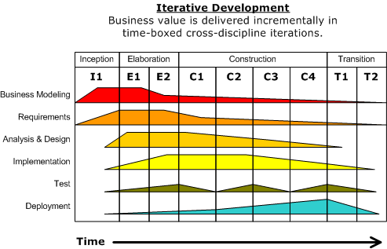

## Base de Datos

## Web Services

Un servicio web (en inglés, web service) es una tecnología que utiliza un conjunto de protocolos y estándares que sirven para intercambiar datos entre aplicaciones. Distintas aplicaciones de software desarrolladas en lenguajes de programación diferentes, y ejecutadas sobre cualquier plataforma, pueden utilizar los servicios web para intercambiar datos en redes de ordenadores como Internet. La interoperabilidad se consigue mediante la adopción de estándares abiertos. Las organizaciones OASIS y W3C son los comités responsables de la arquitectura y reglamentación de los servicios Web. Para mejorar la interoperabilidad entre distintas implementaciones de servicios Web se ha creado el organismo WS-I, encargado de desarrollar diversos perfiles para definir de manera más exhaustiva estos estándares. Es una máquina que atiende las peticiones de los clientes web y les envía los recursos solicitados.

## REST

Rest es un estilo de arquitectura software para la construcción de aplicaciones, el cual utiliza HTTP como protocolo base para en envió de mensajes, cuenta con ciertos “verbos” ya definidos que permiten al usuario interactuar con los recursos, siendo estos:

* Get: Permite recuperar el estado de un recurso.
* Put: Inicializa el estado de un nuevo recurso.
* Post: Permite modificar el estado de un recurso.
* Delete: Permite eliminar un recurso.

Sin embargo, al no ser un estándar la implementación de estos “verbos” puede variar dependiendo del desarrollador.

## Node JS

Node.js® es un entorno de ejecución para JavaScript construido con el [motor de JavaScript V8 de Chrome](https://developers.google.com/v8/). Node.js usa un modelo de operaciones E/S sin bloqueo y orientado a eventos, que lo hace liviano y eficiente. El ecosistema de paquetes de Node.js, [npm](https://www.npmjs.com/), es el ecosistema más grande de librerías de código abierto en el mundo.

Concebido como un entorno de ejecución de JavaScript orientado a eventos asíncronos, Node está diseñado para construir aplicaciones en red escalables.

## Retrofit

Retrofit es una API que convierte la API REST en una interfaz de Java. Retrofit oculta toda la implementación del cliente HTTP, permitiendo directamente interactuar con sus métodos y manipular los diferentes campos del request HTTP

## Software a utilizar

### Android Studio



Android Studio es el entorno de desarrollo integrado (IDE) oficial para el desarrollo de aplicaciones para Android y se basa en IntelliJ IDEA. Además del potente editor de códigos y las herramientas para desarrolladores de IntelliJ, Android Studio ofrece aún más funciones que aumentan tu productividad durante la compilación de apps para Android, como las siguientes:

* Sistema de compilación flexible basado en Gradle.
* Un emulador rápido con varias funciones.
* Un entorno unificado en el que puedes realizar desarrollos para todos los dispositivos Android.
* Instant Run, para aplicar cambios mientras tu app se ejecuta sin la necesidad de compilar un nuevo APK.
* Integración de plantillas de código y GitHub, para ayudarte a compilar funciones comunes de las apps e importar ejemplos de código.
* Gran cantidad de herramientas y frameworks de prueba.
* Herramientas Lint para detectar problemas de rendimiento, uso, compatibilidad de versión, etc.
* Compatibilidad con C++ y NDK
* Soporte integrado para Google Cloud Platform, que facilita la integración de Google Cloud Messaging y App Engine.

### Emulador de Android

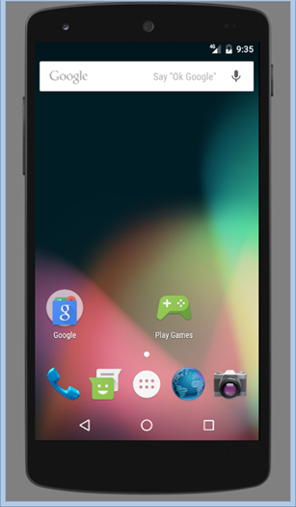

Características:

* Dispositivo emulado: Nexus 5
* API : 21
* Resolución de pantalla: 1080 x 1920 xxhdpi
* 2 Gb de RAM

# Objetivos

## Objetivo General

Desarrollar una aplicación móvil que permita la gestión de los eventos deportivos para la Universidad Privada Boliviana.

## Objetivos específicos

* Utilizar (QUE FASES) RUP como metodología orientada a objetos.
* Diseñar una base de datos
* Implementar un servidor web
* Utilizar web services

# Metodología

## Análisis de Requerimientos

* Crear nuevos eventos deportivos en la universidad Privada Boliviana.
* Registrar equipos en los distintos eventos.
* Registrar a los integrantes de los equipos.
* Crear partidos entre los distintos equipos registrados en un cierto evento.
* Registrar los resultados de los partidos.
* Ver los eventos deportivos de la Universidad.
* Ver los encuentros deportivos de los eventos.

### Descripción de los requerimientos

#### Requerimiento *«* Crear nuevos eventos deportivos en la universidad Privada Boliviana *»*

* Crear un evento deportivo, con la información necesaria, como ser fecha de inicio, hora de los encuentros.
* Verificaciones a realizar: Verificar que la fecha de inicio sea posterior a la fecha de creación del evento.
* Posibles fallas: Crear un evento sin los datos necesarios como ser fecha de inicio y hora.

#### Requerimiento « Registrar a los integrantes de los equipos »

* Se desea poder asignar a un estudiante a un equipo(inscripción)
* Verificaciones a realizar: Se debe verificar que el estudiante esté habilitado para participar de las actividades deportivas (matriculado en el semestre en curso)
* Posibles fallas: Tratar de inscribir un estudiante que no cumpla con los requisitos necesarios para la inscripción

#### Requerimiento « Registrar equipos en los distintos eventos »

* Se desea poder registrar equipos en los distintos eventos creados.
* Verificaciones a realizar: Que a fecha de inscripción del equipo sea previo al inicio del evento, ya que no se permite la inscripción una vez empezado el evento.
* Posibles fallas: No existen condiciones de error

#### Requerimiento « Registrar los resultados de los partidos »

* Se desea poder registrar el resultado de un encuentro
* Verificaciones a realizar: Se debe verificar que el partido efectivamente ya haya concluido (no se permitirá registrar resultados parciales)
* Posibles fallas: Tratar de registrar un resultado de un partido que aún no se ha jugado

#### Requerimiento « Crear partidos entre los distintos equipos registrados en un evento »

* Se desea poder crear un encuentro entre dos equipos, relacionado al evento en el que están inscritos estos equipos
* Verificaciones a realizar: Se debe verificar que los equipos pertenezcan al evento que se pretende asignar el partido, también se debe verificar que el equipo no tenga otros partidos asignados en la misma hora.
* Posibles fallas: Registrar un partido entre el mismo equipo, que la fecha del partido sea previa a la fecha de creación del partido.

#### Requerimiento « Ver eventos deportivos creados en la Universidad »

* Se desea poder ver un evento creado para la Universidad
* Verificaciones a realizar: No hay verificaciones necesarias en el requerimiento
* Posibles fallas: No hay condiciones de error para el requerimiento

#### Requerimiento « Ver encuentros deportivos de eventos »

* Se desea poder ver un encuentro deportivo de los distintos eventos
* Verificaciones a realizar: No hay verificaciones necesarias en el requerimiento
* Posibles fallas: No hay condiciones de error para el requerimiento

## Diagrama de casos de uso

### Casos de uso del Administrador (Coordinador de Deportes)

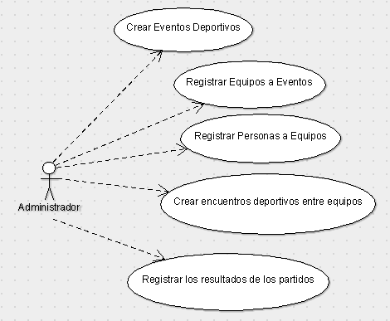

### Casos de uso del Usuario

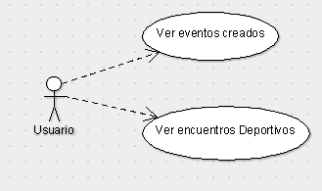

### Casos de uso del Sistema

## Diagrama de Clases

## Implementación

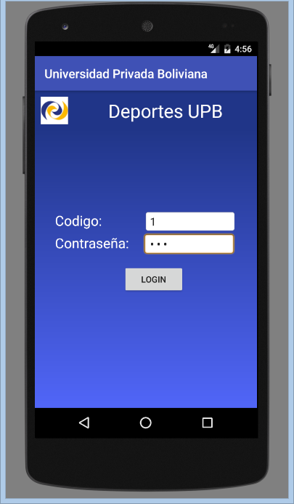

Pantalla principal



Menu principal del usuario

# Conclusiones

# Recomendaciones

# Bibliografía

Booch, Grady: Análisis y diseño orientado a objetos con aplicaciones 2ª edición. Addison-Wesley/Díaz de Santos 1995.

Wikipedia, Android(Operating System)

Krutchen, Philipe: Rational Unified Process, Best Practices for software development teams. Rational Software,White Paper

<https://square.github.io/retrofit/>

<https://es.wikipedia.org/wiki/Servicio_web>

# Anexos

